查詢英語授課課程與確認方式
103.03
- 登入元智首頁www.yzu.edu.tw，點選「在校生Current Students」
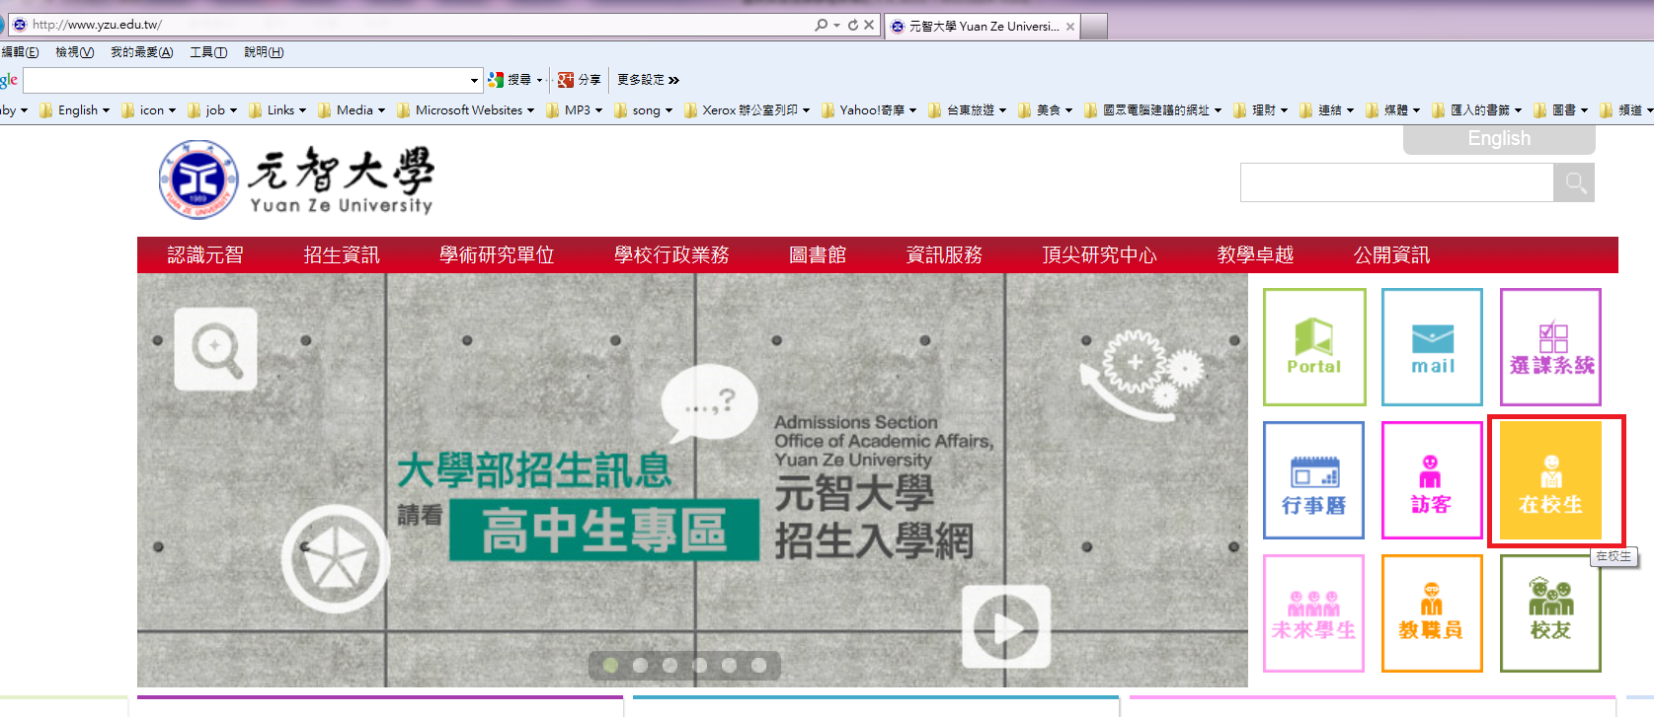

- 點選課程學業／課程資料及教學計畫書查詢
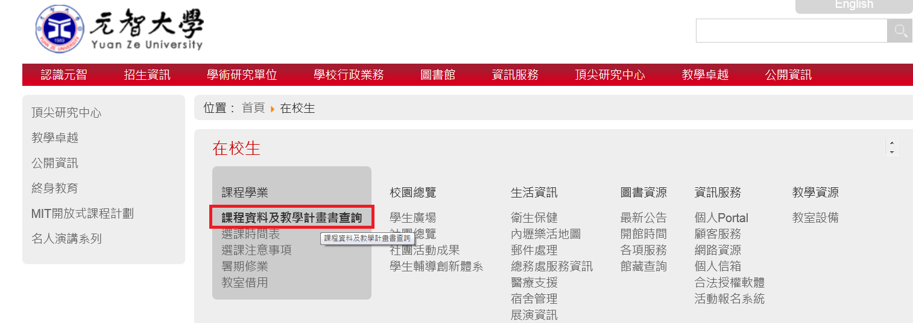

- 連結至https://portal.yzu.edu.tw/vc2/global_cos.aspx，選擇學期（預設值為當學期），點選「教師姓名」，於教師關鍵字中輸入教師姓名後，按確定查詢
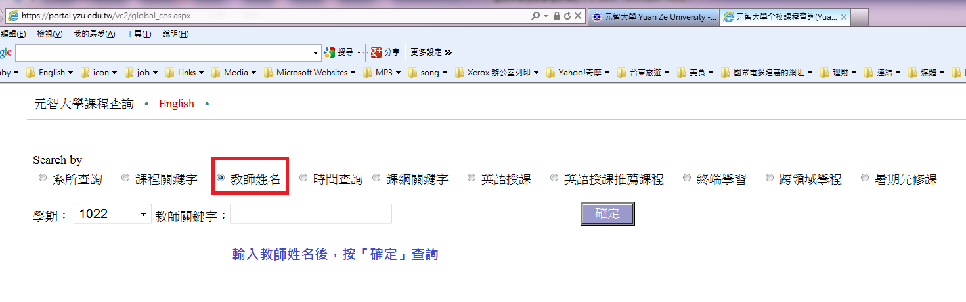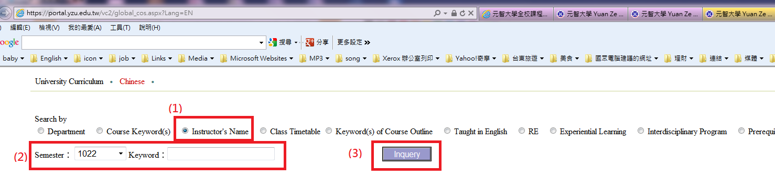

- 若課程名稱下有註明*英語授課 *Taught in English，則代表該課程已提出英語授課申請，學習問卷採F卷別施作，倘教師以英語授課，但卻未出現註記，請儘快與課務組確認是否提出申請。

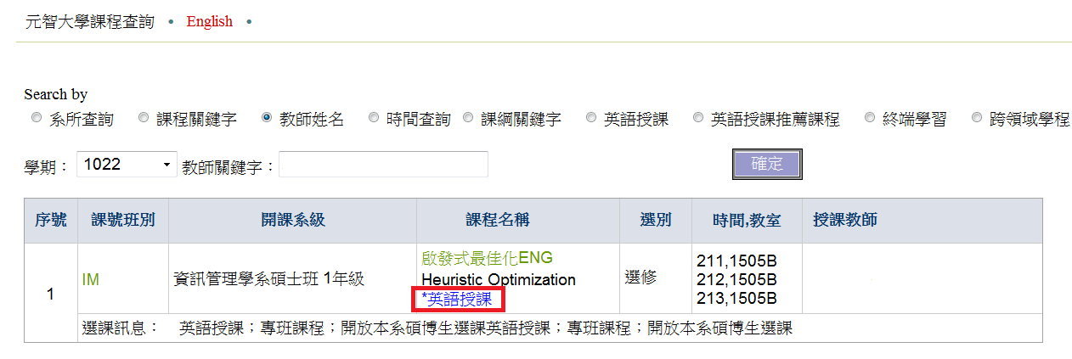
- 申請單下載網址：元智首頁／學校行政業務／教務處／教師專區／鐘點時數／• 特殊教學方法開課申請表（網路教學/英語授課）
首次申請：申請表中請詳述英語授課實施方法或註明於教學計畫書內
第二次以上申請，將視前次申課程學習問卷中之英語授課所占時間比例評估核准情形。

